日通工 Nitsuko 金属薄膜电容器
PFC電源 For PFC
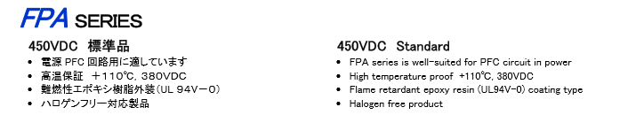
☆ Halogen free 無鹵品
網址 : http://www.nitsuko-ele.co.jp/english/e_index.htm

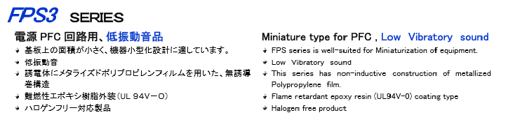
☆ Low Noise 低噪音
☆ Halogen free 無鹵品
網址 : http://www.nitsuko-ele.co.jp/english/e_index.htm

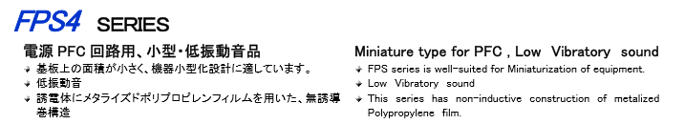
☆ Small in size 超小型化
☆ Low Noise 抗噪音
☆ Halogen free 無鹵品
網址 : http://www.nitsuko-ele.co.jp/english/e_index.htm

